Power Point 2002簡易筆記
章節 | 主要課程內容
104  基礎操作 | 文字方塊格式：在文字方塊的外框上面按下滑鼠右鍵—版面配置區格式（ＸＸＸ格式），再去修改各個部份（如填滿背景或線條、大小、位置等等）
104  基礎操作 | 自訂動畫：在要做動畫的物件上按滑鼠右鍵選擇自訂動畫（文字方快必須在該方框上按），依照題目的敘述由後往前做，依照右方的工作窗格基本的四個東西依序是…  動畫效果（進入或強調等）、效果名稱、速度、開始方式  例如： 動畫效果：進入 色彩打字機 快速 接續前動畫  (原先是：以接續前動畫，快速「色彩打字機」進入動畫效果）  之後再做漏做的部份（方向或效果等等）
104  基礎操作 | 背景：在格式➔背景選擇色彩或圖片，依要求套用至投影片（不要按「全部套用」）
104  基礎操作 | 投影片換頁(切換)：在投影片放映➔投影片切換，依要求選擇效果後，最後按「套用至所有的投影片」
102  懶人簡報製作法 | 開啟/傳送文件檔為簡報檔：有兩種方法，課堂為第一種  1.在開啟檔案時檔案類型選擇所有檔案並開啟該文件  2.或是從插入➔從檔案插入投影片將該檔附加在滑鼠後面
102  懶人簡報製作法 | 範本：從格式➔投影片設計選擇範本（可選下方的瀏覽開啟檔案）  本工作窗格右上角有三種功能：簡報設計範本、色彩配置、動畫配置
102  懶人簡報製作法 | 母片：從檢視➔母片➔投影片母片中進入修改，所變動的文字方塊格式與自訂動畫等各式設定會套用至所有以該母片同設計的版面配置的投影片上
102  懶人簡報製作法 | 版面配置（標題投影片等）：於格式➔投影片版面配置來做修改，點選右方要套用的版面格式即可。
106 | 順序（送到最下層）：在物件上按滑右鍵選順序，可以調整投影片上各物件的前後層
106 | 群組：可用框選或按住ctrl把要群組的物件全選起來，然後在其上按滑鼠右鍵選群組物件➔群組（或是畫面左下角的繪圖➔群組），便可把數個物件變成單一物件
106 | 效果選項（播放後變成黃色）：設好動畫後右邊會出現一個動畫列圖示，在其上按滑鼠右鍵選擇效果選項可以設定額外的動畫效果
108 | 文字錨點：於文字方塊格式的文字方塊內設定
108 | 文字分段出現：在動畫列的效果選項中的文字動畫選擇群組文字「第一層段落為單位」
110  http://teacher.fdhs.tyc.edu.tw/~loson/ | 文字旋轉90度：指的是文字是躺的或是直的，可在文字方塊格式的文字方塊內下方的「將快取圖案中的文字旋轉90度」勾選或是取消掉即可
110  http://teacher.fdhs.tyc.edu.tw/~loson/ | 雙重動畫：是指做完一個物件的動畫後又接著做一個動畫，動畫效果在完成第二個後原先第一個動畫會有點變化，請不要特意再去修改第一個動畫。
110  http://teacher.fdhs.tyc.edu.tw/~loson/ | 路徑動畫：完成時會出現虛線軌跡，可調整旋轉他來做變更
110  http://teacher.fdhs.tyc.edu.tw/~loson/ | 逐字顯示：文字動畫的效果選項的最下面選擇「以英文字母或中文字為單位」
402 | 動畫的聲音效果：在動畫列的效果選項中的聲音做設定，可瀏覽WAV檔案播放
402 | 動作設定（按下/滑鼠移過可聽到聲音）：  在右鍵的動作設定可以在「按下/滑鼠移過」這兩頁下方設定聲音效果或是中間有其他的動作設定
402 | 插入空白或隱藏投影片：在左方大綱檢視畫面…  - 在兩投影片間按下滑鼠右鍵選擇「新投影片」即可加上新投影片，並從右邊選出投影片設計的「空白投影片」的版面配置。  - 在某投影片上按下滑鼠右鍵選擇「隱藏投影片」即可
402 | 插入影片：從插入➔影片及聲音➔從檔案插入影片去選擇，記得一開始要選自動播放
402 | 超連結（跳到某頁）與提示文字：框起來按滑鼠右鍵選超連結（或是點上方的地球鍊）可以輸入網址或選本頁某個位置；上方的工具提示可以輸入超連結的顯示文字  註：設定完後可能只能在「動作設定」修改超連結，若要修改超連結的設定可以將動作設定先設為「無」再重新設定超連結
404  背景音樂與超連結 | 背景音樂：插入的聲音能夠在投影片一開始就播，有三個要求  - 插入聲音：從插入➔影片及聲音➔從檔案插入聲音去選擇  - 在自訂動畫中的聲音列必須在所有動畫的第一個位置  - 在自訂動畫中的聲音列的「開始」必需設定與前動畫同時  ※若要設定音樂要播到最後一頁：在效果選項設定結束播放的投影片頁數  ※若要設定音樂循環播放：在第二頁的預存時間設定重覆直到最後一張投影片為止
404  背景音樂與超連結 | 矩形物件：繪圖工具列的矩形圖示可在空白處拉出一個矩形，並設定其他格式－－可直接用繪圖工具列的字型、線條（筆）、填滿（水桶）來設定矩形色彩線條格式
404  背景音樂與超連結 | 投影片放映方式（皆會回到第一張投影片）：在投影片放映➔設定放映方式的右上方設定1至1即可，左下角的顯示選項還可以設定播放時按ESC鍵停止
406 | 移動/插入投影片：按住左邊的投影片上下移動即可移動投影片順序：在想插入投影片的地方點一下滑鼠，選擇插入➔從檔案插入投影片瀏覽檔案並插入全部即可
408 | 取消群組：點選要取消的物件按滑鼠右鍵選擇群組物件➔取消群組
408 | 群組動畫：依照想要做動畫的順序，依序按住Ctrl鍵點選物件後，在任一個上方按滑鼠右鍵設定自訂動畫後，便能依序將所有動畫一起建起來
410 | 背景透明化：點選欲透明的圖片後，選擇圖片工具列的藍筆圖示(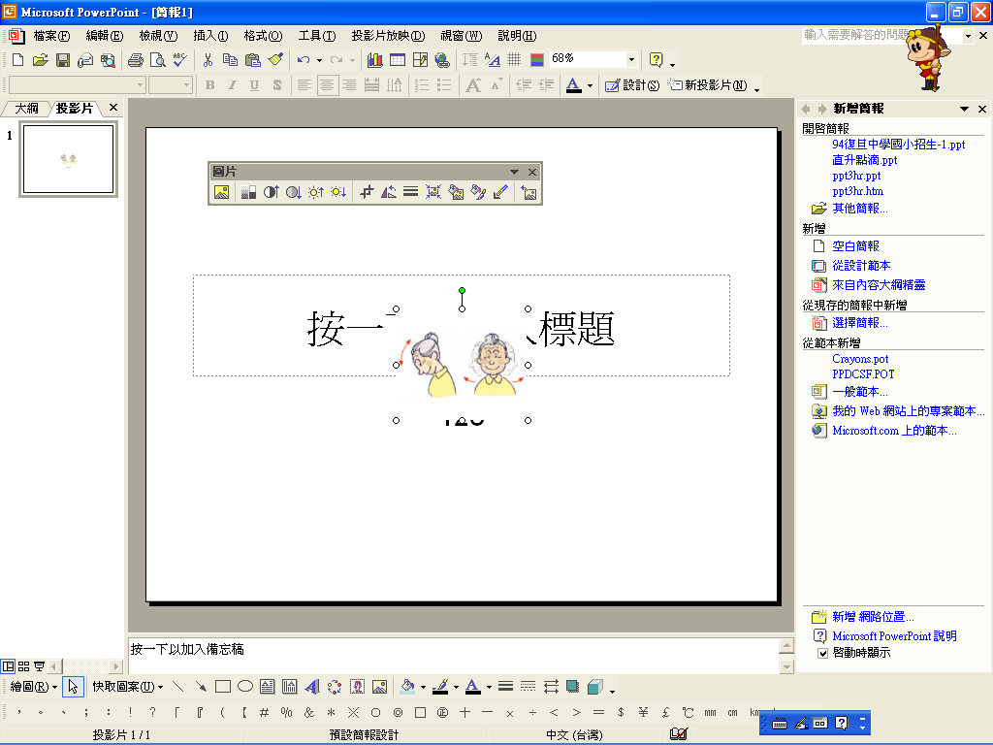)，再點圖內想透明的顏色即可
410 | 製作備忘稿文件以及備忘稿檢視模式存檔：點選檢視➔備忘槁可以把文字記在備忘槁內；若不選回檢視➔標準模式，此時存檔就是以備忘槁檢視模式存檔了
其他問題想一想：
Q1：左邊的「大綱與檢視」不見了，就不能點投影片了，怎麼辦？
Q2：繪圖工具列或其他的工具列不見了，要怎麼叫出來？
Ans:1:點選檢視➔標準模式即可復原
2:點選檢視➔工具列選要的工具列
3:可按住自訂動畫的動畫列移動調整，或是點選不要的動畫按del鍵刪掉
4:點選投影片放映➔播放或按F5鍵
Q3：動畫多做了幾個或是順序顛倒了怎麼辦？
Q4：我想看看投影片的播放情形要怎辦？

